Guía N° 6 Apoyo fonoaudiológico

Nombre |  | Curso: 1° básico
Nombre |  | Fecha:
Nivel del lenguaje | Léxico- Semántico
Objetivo | Clasificar elementos de categoría semántica “útiles escolares” | Programa de integración escolar (PIE)

Instrucción: Usted (adulto) lee y el niño (a) escucha, observa las imágenes y finalmente une según corresponda.

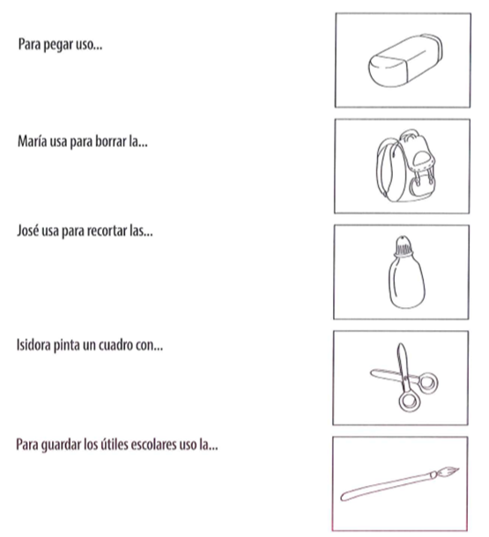



Guía N°6 Apoyo fonoaudiológico
Nombre |  | Curso: 1° básico
Nombre |  | Fecha:
Nivel del lenguaje | Fonético-fonológico
Objetivos | Discriminación auditiva verbal  Asociar vocal 0 | Programa de integración escolar (PIE)

“Nombra las imágenes que están en el recuadro” ¡fíjate con que sonido comienzan!

Instrucción: Pinta las imágenes que comienzan con la vocal 0
(Ornitorrinco, ostra, oruga, olla, oreja, oso, ovni, ojo, ocho)
